**Załącznik nr 3 do SIWZ**

**OPIS PRZEDMIOTU ZAMÓWIENIA**

Zamówienie obejmuje dostawę mebli ich montaż oraz wniesienie wraz z rozstawieniem w poszczególnych pomieszczeniach. Meble należy dostarczyć do pomieszczeń wskazanych przez Zamawiającego.

Wszelkie materiały opakowaniowa jak palety, kartony, folie itp. należy usunąć z miejsca dostawy we własnym zakresie.

1. Biurko o wymiarach szer. 130cm x gł. 65cm x wys. 75cm

Biurko wykonane z płyty melaminowanej o grubości 18mm. Krawędzie zabezpieczone trwałym obrzeżem ABS o grubości 2 mm w kolorze płyty. Blenda na ½ wysokości wykonana z płyty melaminowanej gr 18 mm w kolorze płyty. Z lewej strony cztery szuflady zamontowane na prowadnicach rolkowych samodomykających z uchwytami metalowymi dwupunktowymi, zamykane zamkiem centralnym. Z prawej strony szafka z drzwiczkami zamykana na zamek patentowy z uchwytem metalowym dwupunktowym, w środku dwie regulowane półki. Kolor ciemny brąz.

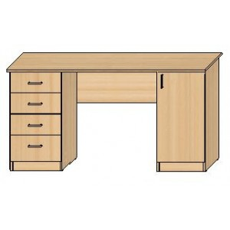

1. Szafka ze skrytkami szer. 60cm x gł. 50cm x wys. 210cm

Szafka dla studentów na nóżkach, podzielona na 10 równych skrytek zamykanych zamkami typu SISO (lub równoważne), każda skrytka o wymiarach wys. 38,5cm x szer. 29,5cm. Szafka wykonana z płyty wiórowej laminowanej. Ściana tylna wykonana z płyty HDF 3,2mm w kolorze płyty. Wszystkie widoczne krawędzie oklejone obrzeżem PCV 2mm w kolorze płyty. Szafka na stelażu metalowym, malowanym proszkowo, wysokość stelaża 15cm. Kolorystyka mebli do uzgodnienia po podpisaniu umowy bezpośrednio z użytkownikiem.

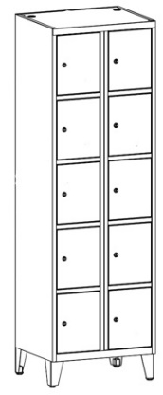

1. Regał o wymiarach szer. 120,7cm x gł. 41,5cm x wys. 179,2cm

Regały wykonany z płyty meblowej - wiórowej trójwarstwowej. Korpus i półki regału wykonane z materiału typu Cronospan 8921 lub równoważnego w kolorze dąb Ferrera. Plecy i fronty wykonane z płyty w kolorze szarym platynowym Pflediderer U1115. W/w kolory mają pasować do płyty z jakiej jest wykonana lada recepcyjna w korytarzu w holu wejściowym do biblioteki. Regał osadzony na płozach stalowych o profilu prostokąta spiętych ze sobą ramą stalową zapewniającą jego stabilność i wytrzymałość. Wysokość płóz ma umożliwić włożenie serwisowi sprzątającemu włożenie mopa i wyczyszczenie powierzchni podłogi pod regałem. Płozy i elementy ramy mają być pomalowane na kolor czarny. Każda płoza ma być zakończona stopkami dającymi możliwość wypoziomowania regału. Regał w pełni zamykany: każdy segment (półka) ma być zamykana drzwiami z zamkiem LE – zamek nr FREE 58.01 prawy Z1 4zn. Oferent na prośbę zamawiającego ma pokazać próbnik dekorów płyty, z pośród których zamawiający będzie mógł wybrać kolor przed złożeniem zamówienia.

UWAGA! Pod względem kolorystycznym i wymiarowym regał ma być identyczny jak już znajdujący się w holu Biblioteki.

*Wykonawca jest bezwzględnie zobowiązany do dokonania własnych pomiarów oraz uzgodnień z bezpośrednim Użytkownikiem.*

Wymiary i konfiguracja regałów jak na rys. technicznym poniżej:





1. Szafa o wymiarach szer. 93cm x gł. 46cm x wys. 200cm

Szafa czterodrzwiowa wykonana z płyty meblowej – wiórowej trójwarstwowej – w środku po jednej półce. Korpus i półki szafy wykonane z materiału Cronospan 8921 lub równoważnego w kolorze dąb Ferrera. Plecy i fronty wykonane z płyty w kolorze szarym platynowym Pfledidere U115. Szafa osadzona na płozach stalowych o profilu prostokąta spiętych ze sobą ramą stalową zapewniającą jej stabilność i wytrzymałość. Wysokość płóz powinna umożliwić serwisowi sprzątającemu włożenie mopa i wyczyszczenie powierzchni podłogi pod regałem. Płozy i elementy ramy mają być pomalowane na kolor czarny. Każda płoza zakończona stopkami dającymi możliwość wypoziomowania regału. Szafa w pełni zamykana na zamek - każdy segment (półka) ma być zamykana drzwiami z zamkiem LE – zamek nr FREE 58.01 prawy Z1 4zn. Oferent na prośbę zamawiającego ma pokazać próbnik dekorów płyty, z pośród których zamawiający będzie mógł wybrać kolor przed złożeniem zamówienia.



UWAGA: Pod względem kolorystycznym szafa ma być identyczna jak znajdujące się w Bibliotece meble.

*Wykonawca jest bezwzględnie zobowiązany do dokonania własnych pomiarów oraz uzgodnień z bezpośrednim Użytkownikiem.*

1. Wymiana frontu istniejącej szafy wnękowej wymiary szer. 240cm x wys. 240cm

Szafa wykonana w układzie ramowo płycinowym, na stałe zamontowana we wnęce (do ścian, sufitu i podłogi). Zakres obejmuje wymianę czterech drzwi dolnych o wymiarach wys. 170cm x szer. 60cm oraz czterech górnych drzwi o wymiarach wys. 70cm x szer. 60cm. Fronty wykonane z płyty melaminowanej gr. 18 mm, drzwiczki zewnętrzne zabezpieczone obrzeżem PCV gr 2 mm, zamykane na zamek patentowy. Kolorystyka mebli oraz uchwyty do uzgodnienia po podpisaniu umowy do istniejącego umeblowania.

*Wykonawca jest bezwzględnie zobowiązany do dokonania własnych pomiarów oraz uzgodnień z bezpośrednim Użytkownikiem.*



1. Biurko o wymiarach szer. 120cm x gł. 74cm x wys. 76cm

Biurko wykonane z płyty melaminowanej o grubości 18mm. Krawędzie zabezpieczone trwałym obrzeżem ABS o grubości 2 mm w kolorze płyty. Blenda na ½ wysokości wykonana z płyty melaminowanej gr 18 mm w kolorze płyty. Z lewej strony szafka otwarta, powyżej szufladka zamontowana na prowadnicach rolkowych samodomykających z uchwytem jak na załączonym zdjęciu. Biurko posiada wysuwaną półkę pod klawiaturę na prowadnicach rolkowych. W środku półka na 1/3 głębokości biurka (jak na załączonym zdjęciu). Kolorystyka mebli do uzgodnienia po podpisaniu umowy do istniejącego umeblowania.

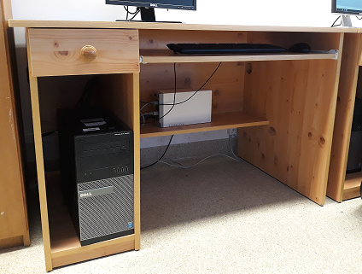 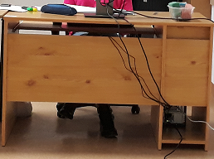

1. Regał otwarty z półkami o wymiarach szer. 117cm x gł. 40cm x wys. 250cm

Regał otwarty wykonany z płyty melaminowej o grubości 18mm. Krawędzie zabezpieczone trwałym obrzeżem ABS o grubości 2 mm w kolorze płyty. Tył regału, wykonany z płyty HDF gr. 3-4 mm w kolorze płyty. Regał posiada 6 regulowanych półek na segregatory. Regał na cokole 7 cm. Kolorystyka mebli do uzgodnienia po podpisaniu umowy do istniejącego umeblowania.

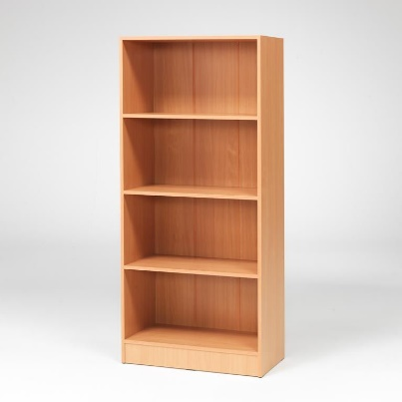

1. Nadstawka o wymiarach szer. 90cm x gł. 35cm x wys. 78cm

Nadstawka o wys. 78 cm z 1 półką w połowie wysokości nadstawki, zamykana na zamek. Nadstawka wykonany z płyty wiórowej melaminowanej o grubości 18 mm. Ściana tylna wykonana z płyty HDF 3,2mm w kolorze płyty. Krawędzie zabezpieczone trwałym obrzeżem ABS o grubości 2 mm w kolorze płyty. Kolor do uzgodnienia po podpisaniu umowy bezpośrednio z użytkownikiem. Uchwyty dwupunktowe metalowe.

